ФЕДЕРАЛЬНОЕ АГЕНТСТВО ЖЕЛЕЗНОДОРОЖНОГО ТРАНСПОРТА
Федеральное государственное бюджетное образовательное учреждение высшего образования
«Петербургский государственный университет путей сообщения
Императора Александра I»
(ФГБОУ ВО ПГУПС)

Кафедра «Строительные материалы и технологии»

РАБОЧАЯ ПРОГРАММА
дисциплины
«ИНТЕГРИРОВАННЫЕ СИСТЕМЫ МЕНЕДЖМЕНТА» (Б1.В.ДВ.3.1)
для направления
27.04.01 «Стандартизация и метрология»
по магистерской программе
«Испытания, сертификация и контроль качества»

Форма обучения – очная, заочная

Санкт-Петербург
2018
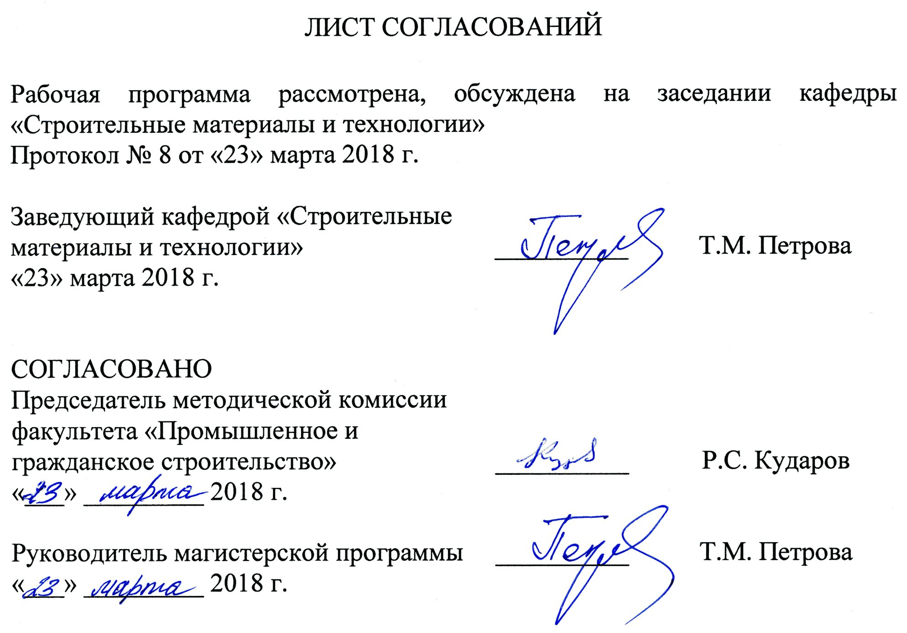
1. Цели и задачи дисциплины

Рабочая программа составлена в соответствии с ФГОС ВО, утвержденным «30» октября 2014 г., приказ № 1412 по направлению 27.04.01 «Стандартизация и метрология», по дисциплине «Интегрированные системы менеджмента».
Целью изучения дисциплины является получение обучающимися основных научно-практических знаний о принципах построения и интегрирования систем менеджмента организаций на основе положений национальных и международных стандартов ISO серии 9000, а также о стратегии всеобщего управления качеством (Total Quality Management – TQM), развиваемой в международной и отечественной практике.
Для достижения поставленной цели решаются следующие задачи:
- изучение основных определений, составляющих интегрированных систем менеджмента, особенности их построения в том числе структуру и содержание стандартов ISO серии 9000;
- овладение навыками интегрирования систем менеджмента, документирования процессов, их анализа, а также применением основных инструментов, способствующих повышению результативности работы организаций.

2. Перечень планируемых результатов обучения по дисциплине, соотнесенных с планируемыми результатами освоения основной профессиональной образовательной программы

Планируемыми результатами обучения по дисциплине являются: приобретение знаний, умений, навыков.
В результате освоения дисциплины обучающийся должен:
ЗНАТЬ:
- основные положения современной философии качества, принципы менеджмента качества, структуру и положения стандартов ISO серии 9000, особенности построения СМК в строительных компаниях, способы внедрения СМК, интегрирование СМК.
УМЕТЬ:
- документировать процессы СМК, интегрировать СМК, составлять причинно-следственные диаграммы, проводить анализ документации на соответствие требованиям стандартов, строить контуры регулирования в управлении качеством процессов и использовать цикл планируй-действуй-контролируй-корректируй.
ВЛАДЕТЬ:
- навыками разработки проектов стандартов организаций и инструкций для интегрирования СМК, проведение групповых работ методом «мозгового штурма» и экспертных оценок приоритетов.
Приобретенные знания, умения, навыки, характеризующие формирование компетенций, осваиваемые в данной дисциплине, позволяют решать профессиональные задачи, приведенные в соответствующем перечне по видам профессиональной деятельности в п. 2.4 общей характеристики основной профессиональной образовательной программы (ОПОП).
Изучение дисциплины направлено на формирование следующих профессиональных компетенций (ПК), соответствующих виду профессиональной деятельности, на который ориентирована программа магистратуры:
организационно-управленческая деятельность:
- способностью к организации работы коллектива исполнителей, принятию исполнительских решений в условиях различных мнений, определению порядка выполнения работ (ПК-9);
- готовностью к руководству разработкой нормативно-правовой документации, регулирующей деятельность по метрологическому обеспечению, стандартизации и сертификации (ПК-11).
Область профессиональной деятельности обучающихся, освоивших данную дисциплину, приведена в п. 2.1 общей характеристики ОПОП.
Объекты профессиональной деятельности обучающихся, освоивших данную дисциплину, приведены в п. 2.2 общей характеристики ОПОП.

3. Место дисциплины в структуре основной профессиональной образовательной программы

Дисциплина «Интегрированные системы менеджмента» (Б1.В.ДВ.3.1) относится к вариативной части и является дисциплиной по выбору для обучающегося.

4. Объем дисциплины и виды учебной работы

Для очной формы обучения:

Вид учебной работы | Всего часов | Семестр
Вид учебной работы | Всего часов | 3
Контактная работа (по видам учебных занятий)  В том числе:  - лекции (Л)  - практические занятия (ПЗ)  - лабораторные работы (ЛР) | 36  –  36  – | 36  –  36  –
Самостоятельная работа (СРС) (всего) | 72 | 72
Контроль | – | –
Форма контроля знаний | Зачет с оценкой, курсовой проект | Зачет с оценкой, курсовой проект
Общая трудоемкость: час / з.е. | 108 / 3 | 108 / 3

Для заочной формы обучения:

Вид учебной работы | Всего часов | Курс
Вид учебной работы | Всего часов | 2
Контактная работа (по видам учебных занятий)  В том числе:  - лекции (Л)  - практические занятия (ПЗ)  - лабораторные работы (ЛР) | 8  –  8  – | 8  –  8  –
Самостоятельная работа (СРС) (всего) | 96 | 96
Контроль | 4 | 4
Форма контроля знаний | Зачет с оценкой, курсовой проект | Зачет с оценкой, курсовой проект
Общая трудоемкость: час / з.е. | 108 / 3 | 108 / 3

5. Содержание и структура дисциплины

5.1 Содержание дисциплины

№ п/п | Наименование раздела дисциплины | Содержание раздела
1 | Введение. Система менеджмента качества | Понятие и сущность качества. Система показателей качества продукции. Уровень качества и методы его определения. Характеристика основных терминов: качество, обеспечение качества, управление качеством, система качества, петля и спираль качества. Качество как экономическая категория и объект управления. Классификация затрат на качество. Экономическая эффективность улучшения качества.
2 | Системы менеджмента по стандартам ISO серии 9000 | Цели и задачи международной стандартизации. Международные организации по стандартизации. Региональные организации по стандартизации. Деятельность международной организации по стандартизации ISO. Международные стандарты на системы обеспечения качества. Структура базовых стандартов ISO серии 9000. Принципы обеспечения и функции управления качеством.
3 | Разработка системы менеджмента | Методика разработки и внедрения систем качества с учетом рекомендаций международных стандартов ISO серии 9000. Документальное оформление системы качества. Этапы внедрения системы качества в производство. Обеспечение функционирования системы качества.
4 | Интегрированные системы менеджмента | Интегрированные системы менеджмента (ИСМ). Система Менеджмента Качества по ГОСТ Р ISO 9001. Как построить ИСМ. Модель ИСМ. Преимущества интегрирования СМК.

5.2 Разделы дисциплины и виды занятий

Для очной формы обучения:

№ п/п | Наименование раздела дисциплины | Л | ПЗ | ЛР | СРС
1 | Введение. Система менеджмента качества | – | 2 | – | 10
2 | Системы менеджмента по стандартам ISO серии 9000 | – | 8 | – | 16
3 | Разработка системы менеджмента | – | 16 | – | 28
4 | Интегрированные системы менеджмента | – | 10 | – | 18
Итого |  | – | 36 | – | 72

Для заочной формы обучения:

№ п/п | Наименование раздела дисциплины | Л | ПЗ | ЛР | СРС
1 | Введение. Система менеджмента качества | – | 2 | – | 24
2 | Системы менеджмента по стандартам ISO серии 9000 | – | 2 | – | 24
3 | Разработка системы менеджмента | – | 2 | – | 24
4 | Интегрированные системы менеджмента | – | 2 | – | 24
Итого |  | – | 8 | – | 96

6. Перечень учебно-методического обеспечения для самостоятельной работы обучающихся по дисциплине

№  п/п | Наименование раздела дисциплины | Перечень учебно-методического обеспечения
1 | Введение. Система менеджмента качества | Ильин, В. В. Система управления качеством. Российский опыт [Электронный ресурс] / В. В. Ильин. - Москва : Агентство электронных изданий Интермедиатор, 2015. - 222 с. - Режим доступа: http://ibooks.ru/reading.php?short=1&isbn=5-9684-0274-1.
2 | Системы менеджмента по стандартам ISO серии 9000 | 1. Азаров, В.Н. Всеобщее управление качеством. [Электронный ресурс] : учеб. / В.Н. Азаров, В.П. Майборода. - Электрон. дан. - М. : УМЦ ЖДТ, 2013. - 572 с. - Режим доступа: http://e.lanbook.com/book/35742 - Загл. с экрана.  2. Требования международного стандарта ISO 9001 к системам менеджмента качества [Текст] : учебное пособие / Ю. И. Макаров [и др.] ; ФБГОУ ВПО ПГУПС. - Санкт-Петербург : ПГУПС, 2013. - 48 с.  3. ГОСТ Р ИСО 9000-2015 «Системы менеджмента качества. Основные положения и словарь».  4. ГОСТ Р ИСО 9001-2015 «Системы менеджмента качества. Требования».
3 | Разработка системы менеджмента | 1. Азаров, В.Н. Всеобщее управление качеством. [Электронный ресурс] : учеб. / В.Н. Азаров, В.П. Майборода. - Электрон. дан. - М. : УМЦ ЖДТ, 2013. - 572 с. - Режим доступа: http://e.lanbook.com/book/35742 - Загл. с экрана.  2. Требования международного стандарта ISO 9001 к системам менеджмента качества [Текст] : учебное пособие / Ю. И. Макаров [и др.] ; ФБГОУ ВПО ПГУПС. - Санкт-Петербург : ПГУПС, 2013. - 48 с.  3. ГОСТ Р ИСО 9000-2015 «Системы менеджмента качества. Основные положения и словарь».  4. ГОСТ Р ИСО 9001-2015 «Системы менеджмента качества. Требования».
4 | Интегрированные системы менеджмента | 1. Азаров, В.Н. Всеобщее управление качеством. [Электронный ресурс] : учеб. / В.Н. Азаров, В.П. Майборода. - Электрон. дан. - М. : УМЦ ЖДТ, 2013. - 572 с. - Режим доступа: http://e.lanbook.com/book/35742 - Загл. с экрана.  2. Требования международного стандарта ISO 9001 к системам менеджмента качества [Текст] : учебное пособие / Ю. И. Макаров [и др.] ; ФБГОУ ВПО ПГУПС. - Санкт-Петербург : ПГУПС, 2013. - 48 с.  3. ГОСТ Р ИСО 9000-2015 «Системы менеджмента качества. Основные положения и словарь».  4. ГОСТ Р ИСО 9001-2015 «Системы менеджмента качества. Требования».  5. ГОСТ Р ИСО 14001-2007 «Системы экологического менеджмента. Требования и руководство по применению».  6. ГОСТ Р 54934-2012/OHSAS 18001:2007 «Системы менеджмента безопасности труда и охраны здоровья. Требования».

7. Фонд оценочных средств для проведения текущего контроля успеваемости и промежуточной аттестации обучающихся по дисциплине

Фонд оценочных средств по дисциплине является неотъемлемой частью рабочей программы и представлен отдельным документом, рассмотренным на заседании кафедры и утвержденным заведующим кафедрой.

8. Перечень основной и дополнительной учебной литературы, нормативно-правовой документации и других изданий, необходимых для освоения дисциплины

8.1 Перечень основной учебной литературы, необходимой для освоения дисциплины
1. Азаров, В.Н. Всеобщее управление качеством. [Электронный ресурс] : учеб. / В.Н. Азаров, В.П. Майборода. - Электрон. дан. - М. : УМЦ ЖДТ, 2013. - 572 с. - Режим доступа: http://e.lanbook.com/book/35742 - Загл. с экрана.
2. Требования международного стандарта ISO 9001 к системам менеджмента качества [Текст] : учебное пособие / Ю. И. Макаров [и др.] ; ФБГОУ ВПО ПГУПС. - Санкт-Петербург : ПГУПС, 2013. - 48 с.

8.2 Перечень дополнительной учебной литературы, необходимой для освоения дисциплины
1. Ильин, В. В. Система управления качеством. Российский опыт [Электронный ресурс] / В. В. Ильин. - Москва : Агентство электронных изданий Интермедиатор, 2015. - 222 с. - Режим доступа: http://ibooks.ru/reading.php?short=1&isbn=5-9684-0274-1.

8.3 Перечень нормативно-правовой документации, необходимой для освоения дисциплины
1. ГОСТ Р ИСО 9000-2015 «Системы менеджмента качества. Основные положения и словарь».
2. ГОСТ Р ИСО 9001-2015 «Системы менеджмента качества. Требования».
3. ГОСТ Р ИСО 14001-2007 «Системы экологического менеджмента. Требования и руководство по применению».
4. ГОСТ Р 54934-2012/OHSAS 18001:2007 «Системы менеджмента безопасности труда и охраны здоровья. Требования».

8.4 Другие издания, необходимые для освоения дисциплины
При освоении данной дисциплины другие издания не используются.

9. Перечень ресурсов информационно-телекоммуникационной сети «Интернет», необходимых для освоения дисциплины

1. Личный кабинет обучающегося и электронная информационно-образовательная среда. [Электронный ресурс] - Режим доступа: http://sdo.pgups.ru/ (для доступа к полнотекстовым документам требуется авторизация).
2. Система нормативов NORMACS [Электронный ресурс] - Режим доступа: http://www.normacs.ru/, свободный.
3. Официальный сайт информационной сети ТЕХЭКСПЕРТ [Электронный ресурс] - Режим доступа: http://www.cntd.ru/, свободный.
4. Промышленный портал Complexdoc [Электронный ресурс] - Режим доступа: http://www.complexdoc.ru/, свободный.
5. Официальный сайт Федерального агентства по техническому регулированию и метрологии (Росстандарта) [Электронный ресурс] - Режим доступа: http://www.gost.ru/, свободный.
6. Официальный сайт компании «КонсультантПлюс» [Электронный ресурс] - Режим доступа: http://www.consultant.ru/, свободный.
7. Электронно-библиотечная система издательства «Лань» [Электронный ресурс] - Режим доступа: http://lanbook.com/, свободный.
8. Научная электронная библиотека еLIBRARY [Электронный ресурс] - Режим доступа: http://elibrary.ru/, свободный.

10. Методические указания для обучающихся по освоению дисциплины

Порядок изучения дисциплины следующий:
1. Освоение разделов дисциплины производится в порядке, приведенном в разделе 5 «Содержание и структура дисциплины». Обучающийся должен освоить все разделы дисциплины с помощью учебно-методического обеспечения, приведенного в разделах 6, 8 и 9 рабочей программы.
2. Для формирования компетенций обучающийся должен представить выполненные типовые контрольные задания или иные материалы, необходимые для оценки знаний, умений, навыков, предусмотренные текущим контролем (см. фонд оценочных средств по дисциплине).
3. По итогам текущего контроля по дисциплине, обучающийся должен пройти промежуточную аттестацию (см. фонд оценочных средств по дисциплине).

11. Перечень информационных технологий, используемых при осуществлении образовательного процесса по дисциплине, включая перечень программного обеспечения и информационных справочных систем

При осуществлении образовательного процесса по дисциплине используются следующие информационные технологии:
- технические средства (персональные компьютеры, проектор);
- методы обучения с использованием информационных технологий (демонстрация мультимедийных материалов);
- электронная информационно-образовательная среда Университета [Электронный ресурс] - Режим доступа: http://sdo.pgups.ru.
Дисциплина обеспечена необходимым комплектом лицензионного программного обеспечения, установленного на технических средствах, размещенных в специальных помещениях и помещениях для самостоятельной работы в соответствии с утвержденными расписаниями учебных занятий, консультаций, текущего контроля и промежуточной аттестации, самостоятельной работы.

12. Описание материально-технической базы, необходимой для осуществления образовательного процесса по дисциплине

Материально-техническая база обеспечивает проведение всех видов учебных занятий, предусмотренных учебным планом по направлению «Стандартизация и метрология» и соответствует действующим санитарным и противопожарным нормам и правилам.
Она содержит специальные помещения – учебные аудитории для проведения практических занятий, выполнения курсовых проектов, групповых и индивидуальных консультаций, текущего контроля и промежуточной аттестации, а также помещения для самостоятельной работы и помещения для хранения и профилактического обслуживания учебного оборудования. Помещения на семестр учебного года выделяются в соответствии с расписанием занятий.
Специальные помещения укомплектованы специализированной мебелью и техническими средствами обучения, служащими для представления учебной информации большой аудитории (мультимедийным проектором, экраном, либо свободным участком стены ровного светлого тона размером не менее 2×1,5 метра, стандартной доской для работы с маркером). В случае отсутствия стационарной установки аудитория оснащена розетками электропитания для подключения переносного комплекта мультимедийной аппаратуры и экраном (либо свободным участком стены ровного светлого тона размером не менее 2×1,5 метра).
Помещения для самостоятельной работы обучающихся (ауд. 1-110.1, 1-110.2) оснащены компьютерной техникой с возможностью подключения к сети «Интернет» и обеспечением доступа в электронную информационно-образовательную среду организации.

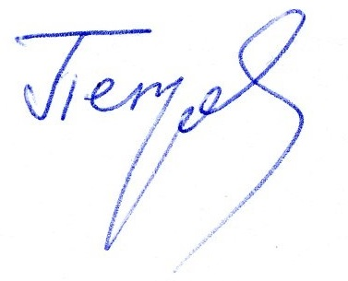
Разработчик программы, д.т.н., профессор Т.М. Петрова
«23» марта 2018 г.

